Acceder a la tabla "autor" de la base de datos "biblioteca", para ello tendrá que teclear el nombre del autor. En la siguiente pantalla deben aparecer todos autores que contengan en su nombre la palabra introducida.

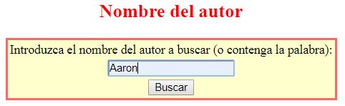

Por ejemplo: Aaron, nos mostraría:

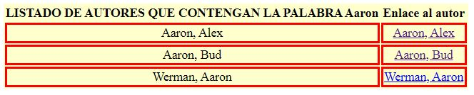

Hacemos click en el enlace de un autor y nos mostraría los libros que ha escrito. Por ejemplo: Aaron, Bud

